
PAUTA - ACTIVIDADES: ADICIONES CON NÚMEROS MENORES A 50

- Resuelva las adiciones y pinte del mismo color los computadores con el mismo resultado.

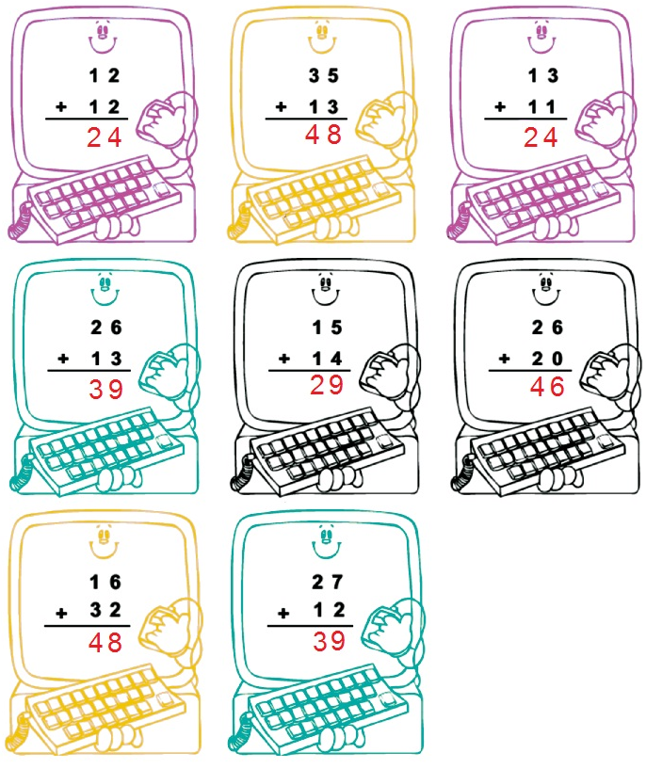

- El viento cortó los hilos de los volantines de Sofía y Felipe. Busque cuál es el volantín de cada niño sabiendo que el volantín tiene una adición cuyo resultado es el mismo que aparece en la polera de cada niño. Píntelos y únalos de la mano de cada niño.

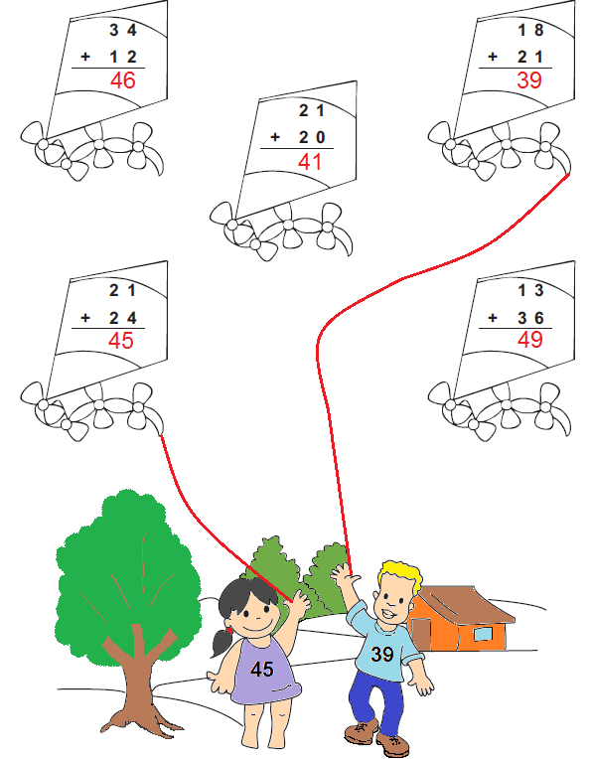
- Cada niño nuestra un cartel con el número de su casa. Resuelva las adiciones y ubique cada niño con su casa respectiva.

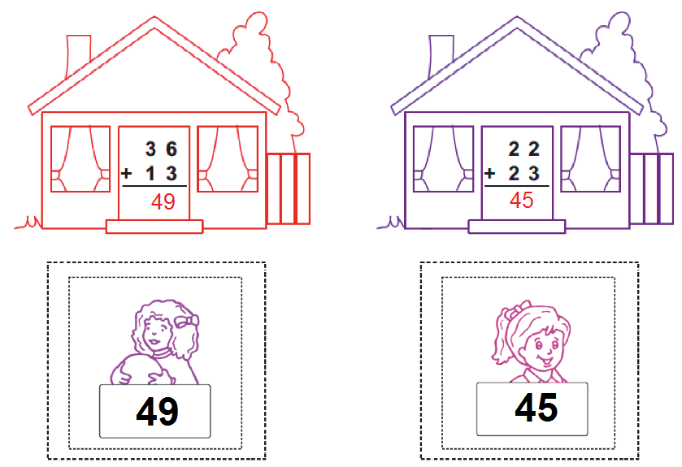

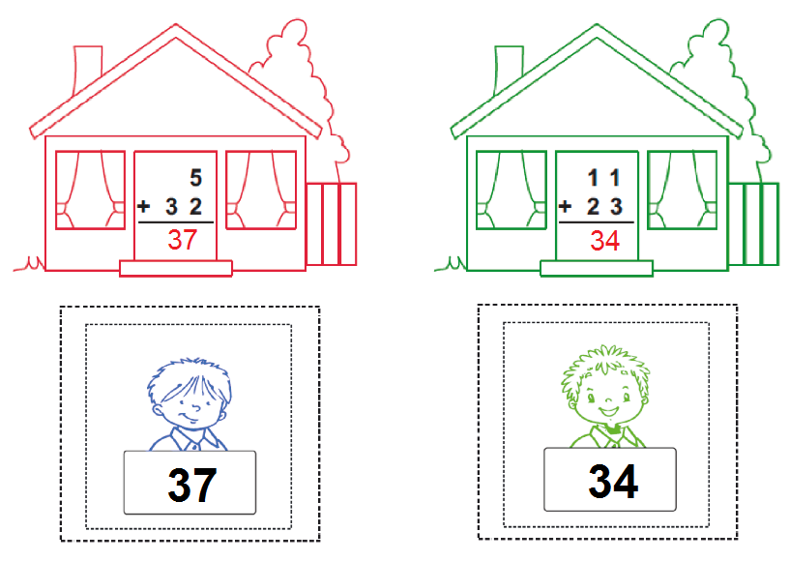

- Resuelva las adiciones, una cada una de ellas con su resultado que está dentro del círculo y también con el resultado escrito en palabras.

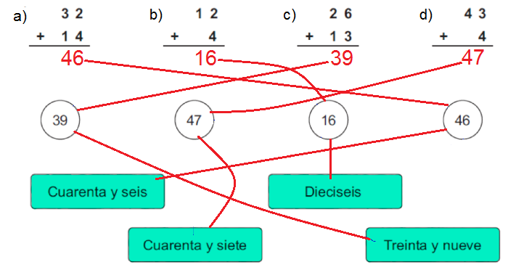

Elaborado por: Fundación AraucaníAprende

Texto e imágenes modificadas por: Ministerio de Educación de Chile

